ГБПОУ СО «Алексеевское профессиональное училище»

С Ц Е Н А Р И Й

Занятия по МДК 01.02 «Эксплуатация и техническое обслуживание сельскохозяйственных машин и оборудования», ПМ.01 «Выполнение механизированных работ в растениеводстве»

Выполнил:
преподаватель Мухортов Павел Владимирович

п. Авангард 2015г.
Технологическая карта занятия
Преподаватель: Мухортов П.В.
Предмет - «Эксплуатация и техническое обслуживание сельскохозяйственных
машин и оборудования»
Специальность – «Мастер сельскохозяйственного производства»
Группа: № 3
Тема занятия: Основные системы и механизмы двигателя.
Тип урока: комбинированный урок
Длительность: 90 минут
Технология – «Технологические основы развития критического мышления
обучающихся в учебной деятельности»
Цель: Овладение указанным видом профессиональной деятельности и соответствующими профессиональными и общими компетенциями.
Задачи:
Обучающие: - дать знания о назначении и порядке работы систем и механизмов
двигателей, способах использования этих знаний на практике.
Развивающие: - способствовать развитию навыка работы с двигателями,
коммуникативных навыков.
Воспитательные: - воспитать чувство ответственности, самостоятельность при
принятии решений, толерантность, эрудицию, согласование, работать в группе.
Формируемые ОК:
- ОК 1. Понимание сущности и социальной значимости своей будущей профессии;
- ОК 3. Анализ рабочей ситуации, оценка и коррекция собственной деятельности, ответственность за результаты своей работы;
- ОК 4. Осуществлять поиск информации, необходимой для эффективного выполнения профессиональных задач;
- ОК 6. Работать в команде, эффективно общаться с коллегами, руководством.
Оборудование: Текст, плакаты, макет двигателя, компьютер с фильмом о двигателе, рабочие тетради, мел, доска.
Ход учебного занятия
Этапы учебного занятия | Содержание учебного материала | Методы обучения | Средства обучения | Ориенти-ровочное время
Целеполагание | Проверка явки обучающихся, их готовности к уроку, сообщение темы урока. | Рассказ |  | 2 мин.
Актуализация опорных знаний учащихся. | Проверка знаний материала прошлого занятия, с аргументированным оцениванием ответов обучающихся. | Беседа | Плакаты  Тесты | 10 мин.
Вызов | Постановка задачи: Ежедневно каждый из нас встречается с десятками и сотнями автомобилей, мотоциклов, тракторов,.. и их становится всё больше; "сердце" автомобиля, трактора - двигатель.  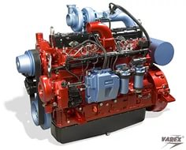  Учащимся, опираясь на свой опыт, предлагается написать в тетрадях какие они знают системы и механизмы необходимые двигателям для их нормальной работы. | Беседа  Мозговой  штурм | Плакаты  Макет двигателя | 10 мин.
Осмысление  Осмысление  Осмысление  Осмысление  Осмысление  Осмысление  Осмысление | Я предлагаю ребятам не расстраиваться из-за того, что они мало что написали, по своему многолетнему опыту (более 28 лет) я знаю, что мало кто из приходящих к нам учащихся знаком с системами и механизмами двигателей; лишь немногие, которым родители купили мопеды, мотоциклы, имеют слабое представление о работе двигателя, поэтому я знакомлю студентов с основными процессами происходящими в двигателе, а они попарно за партами решают какая для этого требуется система.  - для движения и работы каждого человека требуется энергия, которую мы три раза в день, а некоторые и больше, пополняем за столом и чтобы хорошо выглядеть и быть здоровым говорят, что должна быть правильная система..., так и двигателю для его работы также необходима такая система, которую он пополняет на заправочных станциях;  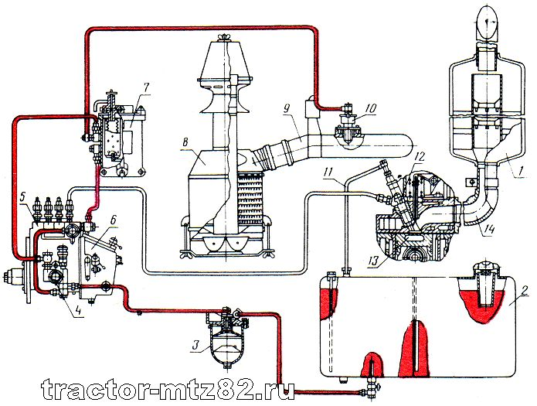  (система питания)  - все видели, что при работе автомобиля, трактора из трубы идёт дым, т.е. топливо, заправленное на АЗС сгорает в двигателе и все наверное знают как горит бензин и при этом температура достигает более 1000°, значит детали двигателя очень сильно нагреваются и могут выйти из строя, чтобы этого не произошло двигатели оснащаются соответствующей системой...;  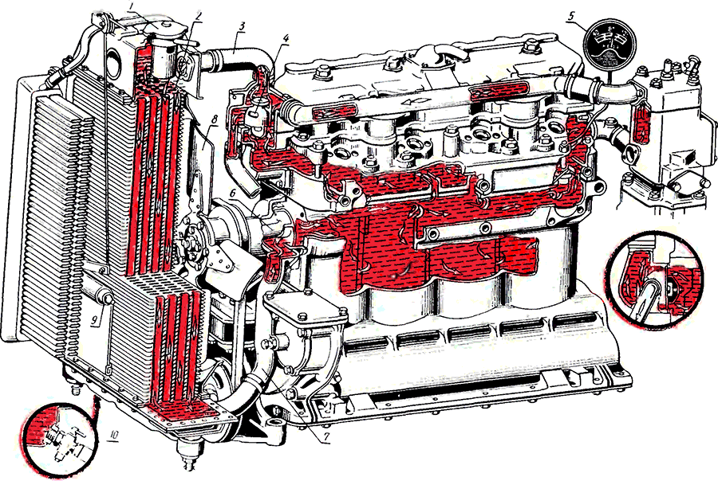  (система охлаждения)  - при работе механизмы и детали мотора движутся относительно друг-друга, вспоминая физику можно сказать, что они трутся и соответственно (хотя и металлические) изнашиваются и выходят из строя, чтобы детали лучше скользили относительно друг-друга, меньше изнашивались, не подвергались коррозии (не ржавели) в двигателях имеется специальная система...;  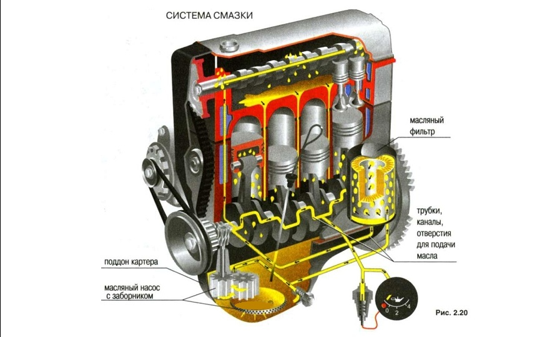  - как говорилось выше в двигателе горит топливо, т.е. вспоминая химию, физику происходят процессы окисления и вспоминая технику безопасности например при встрече нового года, когда от неосторожного обращения с огнём, пиротехникой бывает загорается одежда и чтобы сбить пламя человека нужно накрыть плотной тканью - прекратить доступ кислорода, т.е. чтобы происходило горение (в т.ч. и топлива) нужно подавать воздух и как уже говорилось удалять из двигателя дым, а в каком состоянии находятся воздух и дым - аналогично называется устанавливаемый на двигателе механизм;  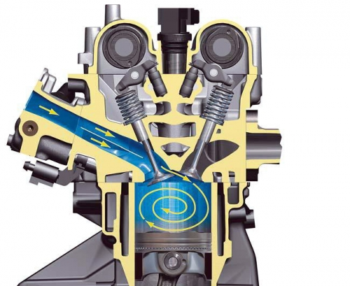  ( газораспределительный механизм)  - автомобили и трактора передвигаются за счёт вращения колёс и это вращение они получают от двигателя, где от сжигаемого топлива соответственно движутся и вращаются детали; все наверное видели фильмы с движущемся паровозом и обращали внимание на привод его колёс: движущуюся вперёд назад(шатающуюся) длинную деталь, которая другим концом связана с колесом, но не по центру, а с краю и если мысленно соединить их получится так называемый кривошип (кривой); из названия этих двух деталей и состоит название одного из основных механизмов двигателя. 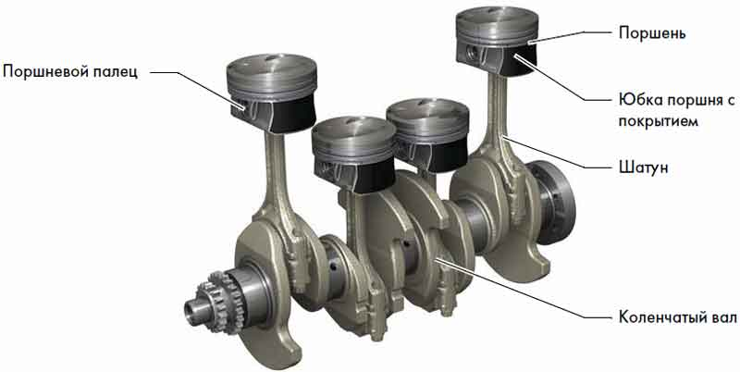  ( кривошипно – шатунный механизм)  - на тракторах устанавливаются дизельные двигатели и в них применяется  топливо, которое воспламеняется само от сжатия, а на автомобилях где  устанавливаются бензиновые или газовые двигатели, для того чтобы бензин или газ начали гореть, их как и костёр нужно ….., так называется и предназначенная для этого система двигателя –  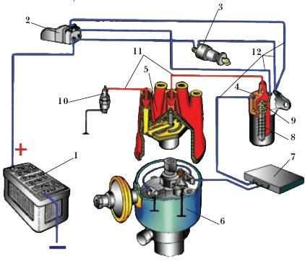  (система зажигания)  Обучающемся раздаётся текст (прилагается), предлагается прочитать и сделать пометки в таблице из 4-х столбцов:  Обучающемся показывается фильм на CD о работе двигателя и его систем и механизмов. | Беседа  Мозговой штурм  Беседа  Мозговой штурм  Беседа  Мозговой штурм  Беседа  Мозговой штурм  Беседа  Мозговой штурм  Беседа  Мозговой штурм | Плакаты  Макет двигателя  Плакаты  Макет двигателя  Плакаты  Макет двигателя  Плакаты  Макет двигателя  Плакаты  Макет двигателя  Плакаты  Макет двигателя  Текст  фильм на компьютере | 5 мин.  5 мин.  5 мин.  5мин.  5 мин.  5 мин.  5 мин.  15 мин.  8 мин.
  V | + | - | ?
  Я это знал | Это для меня абсолютно новое | Это противоречит тому, что я знал | Я хочу знать об этом больше
Рефлексия-Размышление | Вернуть учащихся к первоначальным предложениям, установить причинно-следственные связи между блоками информации.  Обобщение изученного:  - Обучающиеся соотносят новую информацию со "старой", используя знания полученные на стадии осмысления.  - Своими словами выражают новые идеи и мысли.  - Обмениваются мнениями друг с другом, аргументируя свою точку зрения.  Преподаватель обязательно выясняет есть ли у обучающихся вопросы (4 столбец таблицы) | Возврат к ключевым словам, верным и неверным утверждениям  Ответы на поставленные вопросы |  | 8 мин.
Д/з | Учебник Родичев В.А. «Тракторы» стр.31-34, законспектировать «Основные  показатели работы двигателей». |  |  | 2 мин.

(Текст) - Двигатель
Основным типом двигателя современных тракторов является четырехтактный дизель, так как он обладает высокими значениями крутящего момента при малых частотах вращения и высокой экономичностью.
На сверхлегких садово-огородных и газонных тракторах находят применение бензиновые двигатели, а на сверхмощных - газовые турбины. Существуют также тракторы с электрическим двигателем (для работы в закрытых помещениях), получающие электроэнергию по кабелю или через троллейные провода.

Тракторы с дизельными двигателями
На легких тракторах тягового класса до 1 тс находят широкое применение дизельные двигатели воздушного охлаждения, мощностью до 50 л.с. Такие двигатели просты по устройству, достаточно дешевы, не требовательны к качеству горюче-смазочных материалов, компактны. Их недостатки - сложность регулирования теплового режима, повышенная шумность и большие потери энергии на привод вентилятора.
На более тяжелых тракторах применяются дизельные двигатели жидкостного охлаждения. Однако, для промышленного трактора Т-330 был разработан двигатель воздушного охлаждения мощностью 330 л.с.
Основная деталь остова тракторного двигателя - блок-картер обычно представляет собой чугунную или алюминиевую отливку сложной формы. Блок-картер объединяет в себе гильзы цилиндров, опоры и площадки для установки деталей кривошипно-шатунного и газораспределительного механизмов. Нижняя часть блока-картера закрывается масляным поддоном, который может быть легким навесным или несущим. В передней части блока картера размещается привод газораспределительного механизма и вспомогательных систем. Задняя часть блока-картера двигателя соединяется с картером узлов трансмиссии.
Двигатели с воздушным охлаждением обычно не имеют единого блока-картера. Их цилиндры отдельные, с рёбрами снаружи для улучшения теплоотвода.
Головка цилиндров тракторного двигателя обычно представляет собой отливку из алюминиевого сплава, но может быть и чугунной. В головке цилиндров размещаются клапаны и другие детали газораспределительного механизма, газообменные каналы, посадочные места для топливных форсунок. Кроме того, в головке цилиндров может размещаться камера сгорания неразделенного или разделенного типов. Головки цилиндров двигателей с воздушным охлаждением индивидуальные. Головки цилиндров двигателей жидкостного охлаждения обычно общие на несколько цилиндров и имеют внутри каналы для циркуляции охлаждающей жидкости.
Кривошипно-шатунный механизм тракторного двигателя включает в себя: поршни с поршневыми кольцами, поршневые пальцы, шатуны, вкладыши, коленчатый вал, маховик. Поршни тракторного двигателя воспринимает большие силы от давления газов поэтому они обычно чугунные, хотя на современных моделях тракторов широко внедряются алюминиевые поршни. Поршни мощных тракторных двигателей, как правило, принудительно охлаждаемые маслом.
Тракторные двигатели обычно имеют рядное или V-образное расположение цилиндров. Рядное расположение характерно для пропашных тракторов, так как им необходимо иметь по возможности малую ширину для работы в междурядьях. На других типах тракторов широкое применение нашли V-образные двигатели, так как они компактнее рядных и имеют более короткий и следовательно более жесткий коленчатый вал.
Механизм газораспределения тракторных двигателей состоит из распределительного вала с кулачками, толкателей, штанг, коромысел, впускных и выпускных клапанов с пружинами, направляющих втулок. Для тракторных двигателей характерно применение механизма с расположением клапанов в головке цилиндров, а распределительного вала - в блок-картере с передачей движения клапанам посредством тяг и коромысел.
Система смазки тракторных двигателей обычно комбинированная. Подшипники коленчатого и распределительного валов смазываются под давлением, а остальные пары трения - разбрызгиванием. Как правило система смазки имеет один насос и масляную ванну в картере. Однако мощные тракторы имеют двигатели с "сухим картером", где масло из картера собирается специальным насосом в масляный бак, в котором оно отстаивается и освобождается от пены.
Система с "сухим картером" более сложная, но обеспечивает существенно больший срок службы масла, поскольку последнее подвергается негативному воздействию нагрева и действию картерных газов в течение существенно меньшего времени.
На тракторах старых типов масло очищалось центробежным способом в центри-фугах с гидродинамическим приводом ротора. На современных тракторных дви-гателях используются бумажные фильтры, а также комбинированные системы очистки.
Тепловые нагрузки на масло в тракторных двигателях очень высоки, поэтому масло необходимо охлаждать. Для этого в системе смазки применяются масляные радиаторы. На новых типах тракторов в связи с применением масел высокого качества, способных работать при повышенной температуре, масляные радиаторы могут отсутствовать.
Система питания тракторных двигателей воздухом должна обеспечивать высо-кую эффективность его очистки, так как тракторы обычно работают в условиях повышенной запыленности воздуха и загрязненности воздуха пожнивнными остатками. Воздухоочистители тракторных двигателей выполняют многоступен-чатыми. Первая ступень обеспечивает удаление наиболее крупных частиц: вороха, листвы, насекомых. Обычно она выполняется в виде цилиндра из металлической сетки, вращающегося с большой частотой. Центробежные силы, возникающие при вращении, не позволяют оседать на сетке крупным частицам. Вторая ступень должна обеспечивать удаление значительной доли пыли. Для этого используют циклонные очистители, из которых собираемая ими пыль всасывается в выхлопную систему и удаляется через выхлопную трубу, это осуществляется эжекторной системой, работающей за счет энергии отработавших газов. Третья ступень обеспечивает окончательную очистку воздуха. На старых типах тракторов для этой цели применялись маслонаполненные волокнистые фильтры, а на современных - сухие бумажные.
Тракторные двигатели обычно снабжают турбонаддувом, позволяющим сущест-венно повысить мощность двигателя при малых частотах вращения. Кроме того, применение регулируемого турбонагнетателя позволяет обеспечивать постоянную мощность двигателя в широком диапазоне частоты вращения. Такие двигатели называют двигателями постоянной мощности (ДПМ). Применение двигателей постоянной мощности позволяет существенно упростить трансмиссию трактора, сократив число передач и облегчить труд механизатора.
Топливная система тракторных двигателей не имеет существенных особенностей. Она состоит из топливных фильтров, подкачивающей помпы, топливного насоса высокого давления (ТНВД) с регулятором и форсунок. Такие системы просты по устройству, но имеют ряд недостатков: низкую стабильность частоты вращения, повышенный расход топлива и дымление на переходных режимах.
Ужесточающиеся требования к экономичности и экологической совместимости тракторов обуславливает применение более сложных топливных систем с электронным управлением количества впрыскиваемого топлива и момента впрыска. Электронная система управления современного трактора дозирует подачу топлива учитывая фактическое наполнение цилиндров воздухом, величину и тенденцию изменения нагрузки двигателя, скорость и тяговое усилие трактора, а также ряд других факторов. Эти меры позволили сократить расход топлива с 180 г/л.с.*ч, типичный для тракторов 60-х - 70-х годов до 100 г/л.с.*ч, исключив выброс в атмосферу токсичных продуктов неполного сгорания топлива.
ГБПОУ СО «Алексеевское профессиональное училище»

С Ц Е Н А Р И Й

Занятия по МДК 01.02 «Эксплуатация и техническое обслуживание сельскохозяйственных машин и оборудования», ПМ.01 «Выполнение механизированных работ в растениеводстве»

Выполнил:
преподаватель Мухортов Павел Владимирович

п. Авангард 2014г.
Технологическая карта занятия
Преподаватель: Мухортов П.В.
Предмет - «Эксплуатация и техническое обслуживание сельскохозяйственных
машин и оборудования»
Специальность – «Мастер сельскохозяйственного производства»
Группа: № __
Тема занятия: Машины для посева зерновых, зернобобовых, масличных,
крупяных культур и трав.
Тип урока: комбинированный урок
Длительность: 90 минут
Цель: Овладение указанным видом профессиональной деятельности и соответствующими профессиональными и общими компетенциями.
Задачи:
Обучающие: - дать знания о назначении и порядке работы систем и механизмов
двигателей, способах использования этих знаний на практике.
Развивающие: - способствовать развитию навыка работы с двигателями,
коммуникативных навыков.
Воспитательные: - воспитать чувство ответственности, самостоятельность при
принятии решений, толерантность, эрудицию, согласование, работать в группе.
Формируемые ОК:
- ОК 1. Понимание сущности и социальной значимости своей будущей профессии;
- ОК 3. Анализ рабочей ситуации, оценка и коррекция собственной деятельности, ответственность за результаты своей работы;
- ОК 4. Осуществлять поиск информации, необходимой для эффективного выполнения профессиональных задач;
- ОК 6. Работать в команде, эффективно общаться с коллегами, руководством.
Оборудование: Текст, плакаты, макет двигателя, компьютер с фильмом о двигателе, рабочие тетради, мел, доска.

Общее устройство и классификация сеялок
Сеялка состоит из семенного бункера высевающих аппаратов, семяпроводов, сошников устройства для засыпания борозд. Высевающие аппараты снабжены вращающимися частями, которые приводятся в движение от опорно-ходовых колес через цепную и зубчатую передачи. В бункере может быть установлен ворошитель для активизации засева малосыпучих семян.
Семена из бункера поступают в корпус высевающего аппарата, котрый подает их равномерным потоком в семяпровод и далее в сошник. Сошник образует в почве борозду, на дно которой укладываются семена. Борозду засыпают почвой различными устройтвами: загортачами, боронками, отвальчиками, катками. Прикатывающие катки улучшают контакт семян c почвой. Для припосевного внесения удобрений в бункере сеялки имеется специальный отдел для туков или сеялки снабжают дополнительным бункером с туковысевающими аппаратами. Удобрения заделывают в почву семенным или туковым сошником.
По способу посева различают: рядовые, квадратно-гнездовые, гнездовые, пунктирные и разбросные сеялки, по назначению — универсальные, специальные и комбинированные.
Универсальные сеялки предназначены для посева семян различных культур, например зерновые и зернотравяные сеялки для зерновых, бобовых, масличных и некоторых технических культур. Специальные сеялки (свекловичные, хлопковые, кукурузные, овощные) рассчитаны на одну или ограниченное число культур
Универсальные сеялки наиболее экономичны, так как при их использовании уменьшается число машин в хозяйстве, увеличивается время использования каждой машины, облегчается ее эксплуатация. Замена специальных сеялок универсальными затруднена, так как размеры семян разных культур, нормы и способы их посева, глубина заделки, междурядья весьма разнообразны.
Комбинированными называются сеялки c туковысевающими аппаратами.
По компоновке рабочих органов различают моноблочные, раздельно-агрегатные и секционные сеялки.
Моноблочные сеялки оборудованы общей рамой, на которой смонтированы все рабочие органы. Эта группа сеялок снабжена одним или двумя бункерами, из которых семена поступают сразу в несколько высевающих аппаратов, из них в семяпроводы и далее в сошники.
Раздельно-агрегатные сеялки состоят из отдельных блоков (модулей), соединенных в единый агрегат. Такие сеялки включают в себя бункер большой вместимости, смонтированный на тракторе или специальной тележке-блоке, и посевной блок. На бункере закреплен один или два высевающих аппарата (дозатора), связанные центральными трубопроводами с одним или двумя распределителями потоков, которые смонтированы на раме посевного блока. Распределители соединены семяпроводами с сошниками, закрепленными на посевном блоке. Из бункера семена самотеком поступают в дозатор, из него в центральный трубопровод. Далее семена транспортирует воздушный поток, нагнетаемый вентилятором. B корпусе распределителя семена делятся на несколько потоков и подаются в сошники. Секционные сеялки состоят из отдельных посевных секций присоединенных к раме. Каждая секция снабжена бункером, высевающим аппаратом, механизмом привода, сошником, опорными колесами, каточками и загортачами. Раздвигая секции по раме, можно изменять ширину междурядий. Такая компоновка характерна для специальных сеялок, используемых для широкорядного и пунктирного посевов.
По способу агрегатирования с тракторами различают навесные и прицепные сеялки.
Зерновые сеялки обычно прицепные, что позволяет составлять посевной агрегат из 1—6 сеялок. Технические культуры (сахарную свеклу, хлопчатник, овощи, а также кукурузу на зерно) хозяйства возделывают на небольших площадях по сравнению с зерновыми культурами, часто на орошаемых участках. Для посева их семян выгоднее применять специальные навесные сеялки.

Слайд №1 4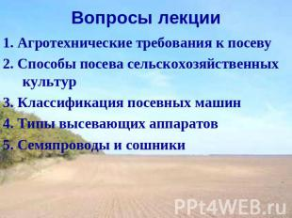
Описание слайда:
Вопросы лекции 1. Агротехнические требования к посеву 2. Способы посева сельскохозяйственных культур 3. Классификация посевных машин 4. Типы высевающих аппаратов 5. Семяпроводы и сошники
Слайд №2 5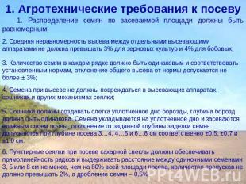
Описание слайда:
1. Агротехнические требования к посеву 1. Распределение семян по засеваемой площади должны быть равномерным; 2. Средняя неравномерность высева между отдельными высевающими аппаратами не должна превышать 3% для зерновых культур и 4% для бобовых; 3. Количество семян в каждом рядке должно быть одинаковым и соответствовать установленным нормам, отклонение общего высева от нормы допускается не более ± 3%; 4. Семена при высеве не должны повреждаться в высевающих аппаратах, сошниках и других механизмах сеялки; 5. Сошники должны создавать слегка уплотненное дно борозды, глубина борозд должна быть одинакова. Семена укладываются на уплотненное дно и засеваются влажным слоем почвы, отклонение от заданной глубины заделки семян допускаются при глубине посева 3…4, 4…5 и 6…8 см соответственно ±0,5; ±0,7 и ±1,0 см. 6. Пунктирные сеялки при посеве сахарной свеклы должны обеспечивать прямолинейность рядков и выдерживать расстояние между одиночными семенами 3, 5 или 8 см не менее, чем на 80% всей площади посева, количество пропусков не должно превышать 2%, а дробление семян – 0,5%.
Слайд №3 6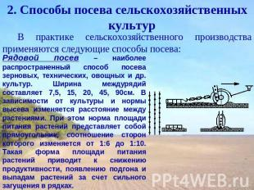
Описание слайда:
2. Способы посева сельскохозяйственных культур. В практике сельскохозяйственного производства применяются следующие способы посева: Рядовой посев – наиболее распространенный способ посева зерновых, технических, овощных и др. культур. Ширина междурядий составляет 7,5; 15; 20; 45; 90см. В зависимости от культуры и нормы высева изменяется расстояние между растениями. При этом норма площади питания растений представляет собой прямоугольник, соотношение сторон которого изменяется от 1:6 до 1:10. Такая форма площади питания растений приводит к снижению продуктивности, появлению подгона и выпадам растений за счет сильного загущения в рядках.
Слайд №4 7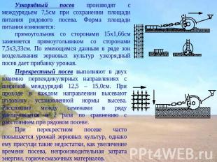
Описание слайда:
Узкорядный посев производят с междурядьем 7,5см при сохранении площади питания рядового посева. Форма площади питания изменяется: прямоугольник со сторонами 15x1,66см заменяется прямоугольником со сторонами 7,5x3,33см. По имеющимся данным в ряде зон возделывания зерновых культур узкорядный посев дает прибавку урожая. Перекрестный посев выполняют в двух взаимно перпендикулярных направлениях с шириной междурядий 12,5 – 15,0см. При проходе в каждом направлении высевают половину установленной нормы высева. Расстояние между семенами в ряду увеличивается в 2 раза по сравнению с расстоянием при рядовом посеве. При перекрестном посеве часто повышается урожай зерновых культур, однако ему присущи такие недостатки, как увеличение времени посева, непроизводительная затрата энергии, горючесмазочных материалов.
Слайд №5 8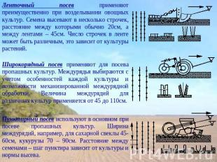
Описание слайда:
Ленточный посев применяют преимущественно при возделывании овощных культур. Семена высевают в несколько строчек, расстояние между которыми обычно 20см, а между лентами – 45см. Число строчек в ленте может быть различным, это зависит от культуры растений. Широкорядный посев применяют для посева пропашных культур. Междурядья выбираются с учетом особенностей каждой культуры и возможности механизированной междурядной обработки. Величина междурядий для различных культур применяется от 45 до 110см. Пунктирный посев используют в основном при посеве пропашных культур. Ширина междурядий, например, для сахарной свеклы 45-60см, кукурузы 70 – 90см. Расстояние между семенами – шаг пунктира зависит от культуры и нормы высева.
Слайд №6 9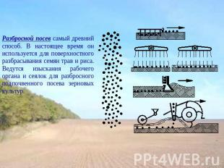
Описание слайда:
Разбросной посев самый древний способ. В настоящее время он используется для поверхностного разбрасывания семян трав и риса. Ведутся изыскания рабочего органа и сеялок для разбросного подпочвенного посева зерновых культур.
Слайд №7 10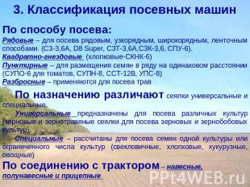
Описание слайда:
3. Классификация посевных машин По способу посева: Рядовые – для посева рядовым, узкорядным, широкорядным, ленточным способами. (СЗ-3,6А, D8 Super, СЗТ-3,6А,СЗК-3,6, СПУ-6). Квадратно-гнездовые (хлопковые-СКНК-6) Пунктирные – для размещения семян в ряду на одинаковом расстоянии (СУПО-6 для томатов, СУПН-8, ССТ-12В, УПС-8) Разбросные – применяются для посева трав По назначению различают сеялки универсальные и специальные. Универсальные предназначены для посева различных культур (зерновые и зернотравяные сеялки для посева зерновых и зернобобовых культур). Специальные – рассчитаны для посева семян одной культуры или ограниченного числа культур (свекловичные, хлопковые, кукурузные, овощные) По соединению с трактором – навесные, полунавесные и прицепные
Слайд №8 11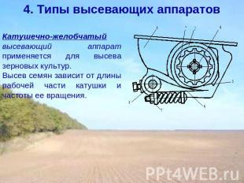
Описание слайда:
4. Типы высевающих аппаратов Катушечно-желобчатый высевающий аппарат применяется для высева зерновых культур. Высев семян зависит от длины рабочей части катушки и частоты ее вращения.
Слайд №9 12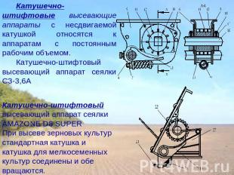
Описание слайда:
Катушечно-штифтовые высевающие аппараты с несдвигаемой катушкой относятся к аппаратам с постоянным рабочим объемом. Катушечно-штифтовый высевающий аппарат сеялки СЗ-3,6А Катушечно-штифтовый высевающий аппарат сеялки AMAZONE D8 SUPER При высеве зерновых культур стандартная катушка и катушка для мелкосеменных культур соединены и обе вращаются.
Слайд №10 13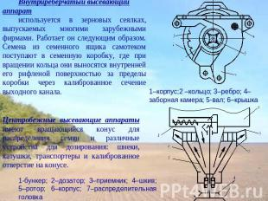
Описание слайда:
Внутриреберчатый высевающий аппарат используется в зерновых сеялках, выпускаемых многими зарубежными фирмами. Работает он следующим образом. Семена из семенного ящика самотеком поступают в семенную коробку, где при вращении кольца они выносятся внутренней его рифленой поверхностью за пределы коробки через калиброванное сечение выходного канала. Центробежные высевающие аппараты имеют вращающийся конус для распределения семян и различные устройства для дозирования: шнеки, катушки, транспортеры и калиброванное отверстие на конусе. 1-бункер; 2–дозатор; 3–приемник; 4–шкив; 5–ротор; 6–корпус; 7–распределительная головка 1–корпус;2 –кольцо; 3–ребро; 4–заборная камера; 5-вал; 6–крышка
Слайд №11 14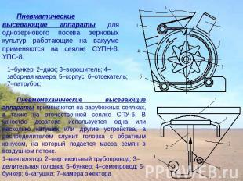
Описание слайда:
Пневматические высевающие аппараты для однозернового посева зерновых культур работающие на вакууме применяются на сеялке СУПН-8, УПС-8. 1–бункер; 2–диск; 3–ворошитель; 4–заборная камера; 5–корпус; 6–отсекатель; 7–патрубок; Пневмомеханические высевающие аппараты применяются на зарубежных сеялках, а также на отечественной сеялке СПУ-6. В качестве дозатора используется одна или несколько катушек или другие устройства, а распределителем служит головка с обратным конусом, на который подается масса семян в воздушном потоке. 1–вентилятор; 2–вертикальный трубопровод; 3–делительная головка; 5–бункер; 4–семяпровод; 5-бункер; 6-катушка; 7–камера эжектора
Слайд №12 15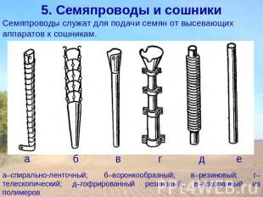
Описание слайда:
5. Семяпроводы и сошники.
Семяпроводы служат для подачи семян от высевающих аппаратов к сошникам. а–спирально-ленточный; б–воронкообразный; в–резиновый; г–телескопический; д–гофрированный резиновый; е–прозрачный из полимеров
Слайд №13 16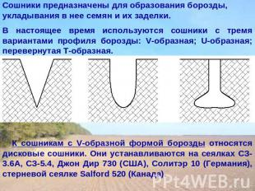
Описание слайда:
Сошники предназначены для образования борозды, укладывания в нее семян и их заделки. В настоящее время используются сошники с тремя вариантами профиля борозды: V-образная; U-образная; перевернутая Т-образная. К сошникам с V-образной формой борозды относятся дисковые сошники. Они устанавливаются на сеялках СЗ-3.6А, СЗ-5.4, Джон Дир 730 (США), Солитэр 10 (Германия), стерневой сеялке Salford 520 (Канада).
Слайд №14 17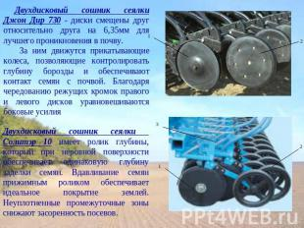
Описание слайда:
Двухдисковый сошник сеялки Джон Дир 730 - диски смещены друг относительно друга на 6,35мм для лучшего проникновения в почву. За ним движутся прикатывающие колеса, позволяющие контролировать глубину борозды и обеспечивают контакт семян с почвой. Благодаря чередованию режущих кромок правого и левого дисков уравновешиваются боковые усилия Двухдисковый сошник сеялки Солитэр 10 имеет ролик глубины, который при неровной поверхности обеспечивает одинаковую глубину заделки семян. Вдавливание семян прижимным роликом обеспечивает идеальное покрытие землей. Неуплотненные промежуточные зоны снижают засоренность посевов.
Слайд №15 18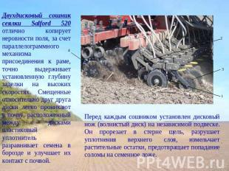
Описание слайда:
Двухдисковый сошник сеялки Salford 520 отлично копирует неровности поля, за счет параллелограммного механизма присоединения к раме, точно выдерживает установленную глубину заделки на высоких скоростях. Смещенные относительно друг друга диски легко проникают в почву, расположенный между дисками пластиковый уплотнитель разравнивает семена в борозде и улучшает их контакт с почвой. Перед каждым сошником установлен дисковый нож (волнистый диск) на независимой подвеске. Он прорезает в стерне щель, разрушает уплотнения верхнего слоя, измельчает растительные остатки, предотвращает попадание соломы на семенное ложе.
Слайд №16 19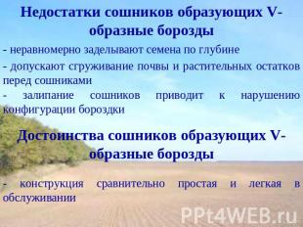
Описание слайда:
Недостатки сошников образующих V-образные борозды - неравномерно заделывают семена по глубине - допускают сгруживание почвы и растительных остатков перед сошниками - залипание сошников приводит к нарушению конфигурации бороздки.
Достоинства сошников образующих V-образные борозды - конструкция сравнительно простая и легкая в обслуживании
Слайд №17 20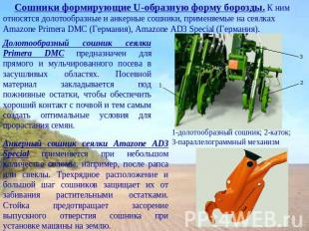
Описание слайда:
Сошники формирующие U-образную форму борозды. К ним относятся: долотообразные и анкерные сошники, применяемые на сеялках Amazone Primera DMC (Германия), Amazone AD3 Special (Германия). Долотообразный сошник сеялки Primera DMC предназначен для прямого и мульчированного посева в засушливых областях. Посевной материал закладывается под пожнивные остатки, чтобы обеспечить хороший контакт с почвой и тем самым создать оптимальные условия для прорастания семян. Анкерный сошник сеялки Amazone AD3 Special применяется при небольшом количестве соломы, например, после рапса или свеклы. Трехрядное расположение и большой шаг сошников защищает их от забивания растительными остатками. Стойка предотвращает засорение выпускного отверстия сошника при установке машины на землю.
Слайд №18 21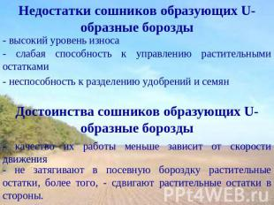
Описание слайда:
Недостатки сошников образующих U-образные борозды - высокий уровень износа - слабая способность к управлению растительными остатками - неспособность к разделению удобрений и семян Достоинства сошников образующих U-образные борозды - качество их работы меньше зависит от скорости движения - не затягивают в посевную бороздку растительные остатки, более того, - сдвигают растительные остатки в стороны.
Слайд №19 22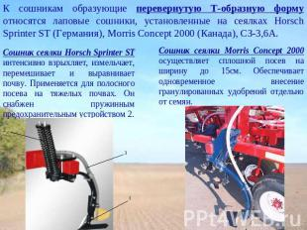
Описание слайда:
К сошникам образующие перевернутую Т-образную форму относятся лаповые сошники, установленные на сеялках Horsch Sprinter ST (Германия), Morris Concept 2000 (Канада), СЗ-3,6А. Сошник сеялки Horsch Sprinter ST интенсивно взрыхляет, измельчает, перемешивает и выравнивает почву. Применяется для полосного посева на тяжелых почвах. Он снабжен пружинным предохранительным устройством 2. Сошник сеялки Morris Concept 2000 осуществляет сплошной посев на ширину до 15см. Обеспечивает одновременное внесение гранулированных удобрений отдельно от семян.
Слайд №20 23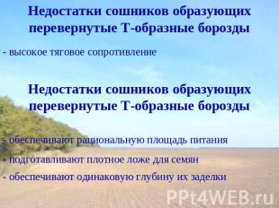
Описание слайда:
Недостатки сошников образующих перевернутые Т-образные борозды - высокое тяговое сопротивление Недостатки сошников образующих перевернутые Т-образные борозды - обеспечивают рациональную площадь питания - подготавливают плотное ложе для семян - обеспечивают одинаковую глубину их заделки

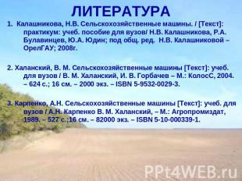
Слайд №21
Описание слайда:
ЛИТЕРАТУРА:
1. Устинов А.Н. «Сельскохозяйственные машины» М.Академия. 2012 г.
2. Воронов Ю.И. «Сельскохозяйственные машины» - ВО «Агропромиздат»1990г.
3. Калашникова, Н.В. Сельскохозяйственные машины. 2008г.
4. Халанский, В. М. Сельскохозяйственные машины; М.: КолосС, 2004.
5. Карпенко, А.Н. Сельскохозяйственные машины М.: Агропромиздат, 1989.

Д О К Л А Д
на педагогический совет
Тема – «Современные педагогические технологии, их классификация».
Докладчик преподаватель Мухортов П.В.
Цели использования современных педагогических и информационных технологий в образовательном процессе для активизации творческого потенциала учащихся:
- повышение качества проведения учебных занятий на основе внедрения в учебный процесс новых технологий;
- знакомство с целями, основными понятиями, дидактическими особенностями, структурой занятий, методами, приемами технологий, ориентированных на действие;
- посещение открытых уроков с использованием данных технологий;
оценка эффективности их применения.
- обобщение и распространение опыта творчески работающих преподавателей.
Основным направлением федеральной и региональной политики в сфере образования является:
- формирование у учащихся ценностно-смысловых, общекультурных, учебно-познавательных, коммуникативных, социально-трудовых компетенций.
В соответствии с основными направлениями федеральной и региональной политики в сфере образования преподаватель внедряет в учебно-воспитательный процесс современные образовательные технологии:
  - технологии компетентностно-ориентированного обучения;
  - информационно-коммуникационные технологии.
Это технологии, которые формируют ключевые компетентности, придают обучению естественный характер, делают учебное заведение комфортным местом общественной жизни, а учебную деятельность – средством реализации и развития личностных особенностей от уровня образовательного стандарта до творческого. Успехи в обучении и воспитании студентов определяются множеством факторов, каждый из которых является достаточно весомым, и пренебрежение этими факторами неизбежно ведет к неудаче. Одним из важных факторов развития студентов является сам педагог, который берет на себя роль преподавателя и воспитателя.
В современном цивилизованном обществе педагог является фигурой, которая требует особого внимания, и там где его место занимает недостаточно профессионально подготовленные люди, в первую очередь страдают дети. Необходимо, чтобы среди преподавателей, оказались люди, которые наиболее подготовлены интеллектуально и морально к работе с детьми, а это по плечу далеко не каждому человеку. Об актуальности такого технологического подхода к образованию можно судить по тому вниманию, с которым методисты и педагоги обращаются к новым для них понятиям: педагогические технологии, технологии обучения, образовательные технологии. Рассмотрим эти понятия подробнее.
Технология обучения - новое (с 50-х годов) направление в педагогической науке, которое занимается конструированием оптимальных обучающих систем, проектированием учебных процессов.
Образовательная технология - это процессная система совместной деятельности студентов и преподаавтелей по проектированию, организации, ориентированию и корректированию образовательного процесса с целью достижения конкретного результата при обеспечении комфортных условий участникам.
Педагогической технологией называют совокупность и систему функционирования всех личностных инструментальных и методологических средств, используемых для достижения педагогических целей. В программе развития современного образования большое внимание уделяется внедрению и совершенствованию следующих образовательных технологий:
- технология проектного и исследовательского обучения;
- технология дифференцированного обучения;
- технология проблемного обучения на основе деятельностного подхода;
- технология дидактической игры.
- модульное обучение,
- технология развития критического мышления и т.д.
Все технологии можно разделить на традиционные и личностно-ориентированные Традиционные педагогические технологии имеют свои положительные стороны, например, четкая организация учебного процесса, систематический характер обучения, воздействие личности учителя на учащихся в процессе общения на уроке. Огромное значение имеют также широко применяемые наглядные пособия, таблицы, технические средства обучения.
Традиционные технологии апробированы годами и позволяют решать многочисленные задачи, которые были поставлены индустриальным обществом конца XIX – середины ХХ века. В этот исторический период актуальными были задачи информирования, просвещения учащихся, организации их репродуктивных действий. Это позволило за сравнительно короткий промежуток времени воспитать поколение грамотных людей, обладающих определенными знаниями и навыками, необходимыми для вовлечения каждого образованного индивида в процесс массового производства. Индустриальное общество нуждалось в огромном количестве квалифицированных рабочих и инженеров, владеющих современными технологиями. Естественно, что в этот период образование решало вполне определенные задачи (и решало их, надо заметить, весьма успешно).
В настоящее время общество уже изменило свои приоритеты, возникло понятие постиндустриального общества (общества информационного), оно в большей степени заинтересовано в том, чтобы его граждане были способны самостоятельно, активно действовать, принимать решения, гибко адаптироваться к изменяющимся условиям жизни.
Современное информационное общество ставит перед всеми типами учебных заведений и, прежде всего, перед школой задачу подготовки выпускников, способных:
ориентироваться в меняющихся жизненных ситуациях, самостоятельно приобретая необходимые знания, применяя их на практике для решения разнообразных возникающих проблем, чтобы на протяжении всей жизни иметь возможность найти в ней свое место;
самостоятельно критически мыслить, видеть возникающие проблемы и искать пути рационального их решения, используя современные технологии; четко осознавать, где и каким образом приобретаемые ими знания могут быть применены; быть способными генерировать новые идеи, творчески мыслить;
грамотно работать с информацией (собирать необходимые для решения определенной проблемы факты, анализировать их, делать необходимые обобщения, сопоставления с аналогичными или альтернативными вариантами решения, устанавливать статистические и логические закономерности, делать аргументированные выводы, применять полученный опыт для выявления и решения новых проблем);
быть коммуникабельными, контактными в различных социальных группах, уметь работать сообща в различных областях, в различных ситуациях, предотвращая или умело выходя из любых конфликтных ситуаций;
самостоятельно работать над развитием собственной нравственности, интеллекта, культурного уровня.
В создавшихся условиях естественным стало появление разнообразных личностно ориентированных технологий, которые предполагают использование разнообразных форм и методов организации учебной деятельности, позволяющих активизировать творческий потенциал учащихся.

При этом перед преподавателем встают новые задачи:
- создание атмосферы заинтересованности каждого учащегося в работе группы;
- стимулирование учащихся к высказываниям, использованию различных способов выполнения заданий без боязни ошибиться, получить неправильный ответ и т.п.
- использование в ходе урока дидактического материала, позволяющего учащемуся выбирать наиболее значимые для него вид и форму учебного содержания
- оценка деятельности учащегося не только по конечному результату (правильно-неправильно), но и по процессу его достижения
- поощрение стремления учащегося находить свой способ работы (решения задачи), анализировать способы работы других учащихся в ходе урока, выбирать и осваивать наиболее рациональные
- создание педагогических ситуаций общения на уроке, позволяющих каждому учащемуся проявлять инициативу, самостоятельность, избирательность в способах работы; создание обстановки для естественного самовыражения.
Среди разнообразных направлений новых педагогических технологий, на наш взгляд, наиболее адекватными поставленным целям и наиболее универсальными являются
- обучение в сотрудничестве,
- метод проектов и исследований,
- игровые технологии,
- дифференцированный подход к обучению,
- технология развивающего и проблемного обучения,
- технология критического мышления,
- здоровьесберегающие технологии,
- информационно-коммуникативные технологии.
Эти направления относятся к так называемому гуманистическому подходу в психологии и в образовании, главной отличительной чертой которого является особое внимание к индивидуальности человека, его личности, четкая ориентация на сознательное развитие самостоятельного критического мышления.
Обучение в сотрудничестве.
В технологиях, основанных на коллективном способе обучения, обучение осуществляется путем общения в динамических или статических парах, динамических или вариационных группах, когда каждый учит каждого, особое внимание обращается на варианты организации рабочих мест учащихся и используемые при этом средства обучения. Преимущества такой технологии заключаются в следующем:
- развиваются навыки мыслительной деятельности, включается работа памяти;
- актуализируются полученные опыт и знания;
- каждый учащийся имеет возможность работать в индивидуальном темпе;
- повышается ответственность за результат коллективной работы;
- совершенствуются навыки логического мышления, последовательного изложения материала.

Метод проектов
Метод проектов не является принципиально новым в мировой педагогике. Он возник в самом начале XX века. Разумеется, со временем идея метода претерпела некоторую эволюцию. Родившись из идеи свободного воспитания, в настоящее время метод становится интегрированным компонентом вполне разработанной и структурированной системы образования. Но суть ее остается прежней - стимулировать интерес ребят к определенным проблемам, предполагающим владение некоторой суммой знаний и предусматривающим через проектную и исследовательскую деятельность решение этих проблем, умение практически применять полученные знания, развитие критического мышления.
Это комплексный метод обучения, позволяющий строить учебный процесс исходя из интересов учащихся, дающий возможность учащимся проявить самостоятельность в планировании, организации и контроле своей учебно-познавательной деятельности, результаты которой должны быть "осязаемыми", т.е., если это теоретическая проблема, то конкретное ее решение, если практическая - конкретный результат, готовый к внедрению. В основе метода проектов лежит развитие познавательных, творческих интересов учащихся, умений самостоятельно конструировать свои знания, умений ориентироваться в информационном пространстве, развитие критического мышления. Метод проектов всегда ориентирован на самостоятельную деятельность учащихся - индивидуальную, парную, групповую, которую учащиеся выполняют в течение определенного отрезка времени. Этот метод органично сочетается с методом обучения в сотрудничестве, проблемным и исследовательским методом обучения.
Игровые технологии.
Игра является, пожалуй, самым древним приемом обучения. С возникновением человеческого общества появилась и проблема обучения детей жизненно важным и социально значимым приемам и навыкам. С развитием цивилизации игры видоизменяются, меняются многие предметы и социальные сюжеты игр.
В отличие от игры вообще педагогические игры обладают существенным признаком - четко поставленной целью обучения и соответствующим ей педагогическим результатом, учебно-познавательной направленностью.
Игровая форма занятий создается при помощи игровых приемов и ситуаций, которые позволяют активизировать познавательную деятельность учащихся.
При планировании игры дидактическая цель превращается в игровую задачу, учебная деятельность подчиняется правилам игры, учебный материал используется как средства для игры, в учебную деятельность вводится элемент соревнования, который переводит дидактическую задачу в игровую, а успешное выполнение дидактического задания связывается с игровым результатом.
Дифференцированный подход к обучению.
Принцип дифференцированного образовательного процесса как нельзя лучше способствует осуществлению личностного развития учащихся и подтверждает сущность и цели образования.
Основная задача дифференцированной организации учебной деятельности - раскрыть индивидуальность, помочь ей развиться, устояться, проявиться, обрести избирательность и устойчивость к социальным воздействиям. Дифференцированное обучение сводится к выявлению и к максимальному развитию способностей каждого учащегося. Существенно, что применение дифференцированного подхода на различных этапах учебного процесса в конечном итоге направлено на овладение всеми учащимися определенным программным минимумом знаний, умений и навыков.
Дифференцированная организация учебной деятельности с одной стороны учитывает уровень умственного развития, психологические особенности учащихся, абстрактно-логический тип мышления. С другой стороны - во внимание принимается индивидуальные запросы личности, ее возможности и интересы в конкретной образовательной области. Дифференцированный процесс обучения - это широкое использование различных форм, методов обучения и организации учебной деятельности на основе результатов психолого-педагогической диагностики учебных возможностей, склонностей, способностей учащихся.
Здоровьесберегающие технологии
- направлены на обеспечение психического здоровья учащихся,
- опираются на природосообразность, преемственность, вариативность, прагматичность,
- достигаются через учёт особенностей группы, создание благоприятного психологического фона на уроке, использование приёмов, способствующих появлению и сохранению интереса к учебному материалу, создание условий для самовыражения учащихся, инициацию разнообразных видов деятельности, предупреждение гиподинамии;
- приводят к предотвращению усталости и утомляемости, повышению мотивации к учебной деятельности, приросту учебных достижений
Информационные технологии как средство активизации познавательной деятельности и творческого потенциала учащихся.
Что касается новых информационных технологий, в первую очередь, Интернет-технологий, то здесь появились и проблемы, связанные с широко применяемой реферативной работой учащихся. Чтобы избежать “скачивания” материала из ресурсов Интернета либо использования имеющейся базы готовых рефератах на различных носителях информации, темы реферата формулируются так, чтобы учащиеся, по крайней мере, воспользовался различными источниками, выбрав оттуда материал, соответствующий предложенной теме. Большую пользу может принести использование обучающих программ, ресурсов Интернета и электронных энциклопедий для расширения кругозора учащихся, получения дополнительного материала, выходящего за рамки учебной литературы.
Но Интернет-технологии не столь важны для работы на уроке. Скорее, они помогают как преподавателю, так и ученику при изучении какой-либо темы, предоставляя обширный учебный или методический материал. Во время урока компьютер целесообразно использовать, как уже указывалось, для активизации познавательной деятельности. Конечно, если каждый из учащихся будет иметь возможность во время урока пользоваться персональным компьютером и, к тому же, иметь доступ к ресурсам Всемирной сети, то потребуются и новые приемы и методы работы на уроке. Но на современном этапе далеко не все учебные заведения могут “похвастаться” наличием полностью компьютеризированных классов. Разнообразный иллюстративный материал, мультимедийные и интерактивные модели поднимают процесс обучения на качественно новый уровень. Нельзя сбрасывать со счетов и психологический фактор: современному человеку намного интереснее воспринимать информацию именно в такой форме, нежели при помощи устаревших схем и таблиц. При использовании компьютера на уроке информация представляется не статичной не озвученной картинкой, а динамичными видео- и звукорядом, что значительно повышает эффективность усвоения материала.
Бесспорно, что в современном учебном заведении компьютер не решает всех проблем, он остается всего лишь многофункциональным техническим средством обучения. Не менее важны и современные педагогические технологии и инновации в процессе обучения, которые позволяют не просто “вложить” в каждого обучаемого некий запас знаний, но, в первую очередь, создать условия для проявления познавательной активности учащихся.
Таким образом, внедрение инновационных технологий – это не дань моде, это объективная необходимость. Прежде всего возрастает положительная мотивация обучения, активизируется познавательная деятельность учащихся, формируется умение самостоятельно планировать процесс собственной учебно-познавательной деятельности, анализировать и оценивать свою деятельность.

Д О К Л А Д
на научно – практическую конференцию «Училище, которое строим мы»
ТЕМА – «Приемы, способы и средства активизации познавательной деятельности учащихся на учебных занятиях».
Докладчик преподаватель Мухортов П.В.
Задачи и задания
Одним из важнейших средств развития познавательной активности и творчества учащихся являются задачи и творческие задания.
В педагогическом процессе задача является одним из средств овладения системой научных знаний, формирования умений решать жизненные, производственные задачи. Решение каждой задачи, в особенности познавательной, требует от обучающихся не только актуализации, систематизации и воспроизведения ранее усвоенных знаний. В этом процессе обучающийся, опираясь на известное ему, ведет дальнейший поиск и усвоение новых знаний, неизвестных ему ранее способов и средств решения задачи. Задача стимулирует мышление учащихся, сближает их учебную деятельность с научным поиском, в определенной степени знакомит с этапами, методам средствами научного познания и, безусловно, готовит обучающихся к их будущей практической деятельности.
Хорошо известно, что учащийся нередко может изложить прочитанный им материал, но бывает не в состоянии применить его в своей деятельности. Для предотвращения подобных ситуаций и организации активной познавательной деятельности весьма полезны различные задачи, процесс решения которых характеризуется высоким мыслительным напряжением, самостоятельным поиском, доказательствами, рассуждениями. Решение задач максимально мобилизует и развивает такие умственные операции, как анализ и синтез, абстрагирование, сравнение, конкретизация, обобщение, обучает учащихся правильному, применению этих операций в своей познавательной деятельности. Этот процесс вносит в занятие эмоциональное оживление, повышает интерес к данной дисциплине.
Однако роль и значение задач не следует переоценивать. Решение задач дает положительные результаты только тогда, когда оно применяется в сочетании с другими способами и средствами и когда преподаватель методически правильна и определит место задачи в учебном процессе.
В обучении задачи могут выполнять различную роль. Они применяются с целью: 1) более доказательного разъяснения на занятиях отдельных теоретических положений; 2) эффективной организации применения знаний на практике и показа практического значения теоретических положений; 3) повторения, воспроизведения и закрепления знаний; 4) контроля и самоконтроля знаний, умений; 5) формирования умений творческого использования знаний в новых условиях; 6) организации целенаправленной подготовки студентов к очередной лекции, семинарским, практическим и другим занятиям.
Задачи могут быть использованы на лекциях, семинарских, практических занятиях, консультациях, во время учебной и производственной практик и т. д.
Очередная лекция начинается с обсуждения первой задачи, в процессе которого учащимися выдвигаются разные — верные и ошибочные — мнения. Уловив удобный момент в обсуждении, преподаватель начинает изложение основных положений лекции и в нужное время обращает внимание студентов на содержание второй задачи.
Педагогические задачи обсуждаются с большим интересом, оживленно, споры продолжаются и после лекции. Опыт показывает, что применение задач заметно повышает активность, интерес учащихся к лекции и изучаемой дисциплине в целом. Готовых решений педагогических задач нет, поэтому ученик должен их решить самостоятельно. Для этого он просматривает специальную литературу по педагогике и психологии, обращается к справочникам, словарям, анализирует прошлый опыт (школьные годы) и т. д.
Использование педагогических задач позволяет осуществить связь теории с практикой, развивает у учащихся умение самостоятельного решения практических вопросов обучения и воспитания.
Таким образом, педагогические задачи способствуют повышению эффективности занятий только при соблюдении определенных требований: во-первых, они должны быть связаны с обсуждаемой на лекции проблемой; во-вторых, задачу следует подбирать с учетом знаний, прежнего жизненного опыта учащихся, иначе она не вызовет интереса; в-третьих, на лекции надо применять не более одной или двух задач; в-четвертых, следует использовать разнообразные виды задач — ситуативные, теоретико-методологические и другие.
На семинарских, практических занятиях возможности решения задач шире. На них сущность отдельных обсуждаемых положений может быть представлена в виде задачи. Целесообразным является включение их в плансеминарских занятий, издаваемых в помощь ученику, или дать текст задачи в конце семинарского занятия тем, чтобы к следующему семинару учащиеся решили их самостоятельно.
При выборе задач для использования на различных; занятиях необходимо прежде всего определить те аспекты, проблемы изучаемой темы, которые могут и должны быть доведены до обучающихся и усвоены ими в процессе решения познавательных задач. В целях развития познавательной активности учащихся приемлема не всякая задача, а только та, которая: во-первых, способствует организации творческой познавательной деятельности учащихся, более активному овладению основными, принципиальными проблемами данной науки и ее методами, средствами; во-вторых, учитывает педагогические требования к содержанию, структуре учебных занятий и включается в систему средств как органически необходимый элемент занятия.
Следует подчеркнуть, что иногда встречается смешение познавательной задачи с заданием, упражнением.
В чем особенность заданий и какую роль они играют в активизации учебной деятельности учащихся? Задание в жизненной практике и педагогике понимается как разновидность учебы, работы, которая возложена (задана) на кого-нибудь ограничена в объеме и сроках выполнения. Так, работники выполняют трудовое (плановое) задание, а учащиеся домашние учебные задания.
По своему характеру учебные задания бывают различными. Например, прочитать указанные страницы учебника, подготовить доклад, к следующему занятию решить предложенные задачи. На практических занятиях дается задание — выполнить упражнения и т.д. Задания бывают краткосрочные (выполнить к следующему занятию) и долгосрочные (написать реферат, доклад или вести наблюдения над изучаемыми явлениями, процессами). Обычно задания дает преподаватель. Содержание, объем, виды заданий определяются дидактическими целями каждого занятия. Например, с целью организации обсуждения познавательных проблем преподаватель дает учащимся задание — прочитать к следующему занятию соответствующие параграфы учебника и т. д.
Особенно ценны задания, способствующие развит познавательной активности, творческих способностей учащихся. Например, решение познавательных задач, расстановка экспериментов, подготовка творческих рефератов, докладов, конструирование и др.
Эффективными являются не отдельные, случайные задания, а их система, обеспечивающая постепенное развитие творческой активности каждого ученика.
Вопросы и их роль в активизации деятельности учащихся.
Вопросы педагога являются одним из самых распространенных приемов активизация познавательной деятельности обучающихся.
Преподаватели широко используют вопросы направленные на проверку усвоения материала, выяснение запаса знаний учащихся. Такие вопросы требуют воспроизведения усвоенного материала и часто примёняются на семинарских, лабораторных занятиях, зачетах, экзаменах.
Однако роль вопросов в учебном процессе этим не исчерпывается. Путем задавания вопросов можно организовать активную познавательную деятельность учащихся на лекциях, семинарских и других занятиях. При помощи вопросов можно направить познавательную деятельность учащихся на определение сходства и различия в процессах, на обобщение и доказательство, выявление причин тех или иных явлений. При их помощи можно организовать усиленную интеллектуальную поисковую деятельность учащихся.
Общеизвестно, что вопросы, направленные на актуализацию ранее усвоенных знаний и их воспроизведение лишь частично активизируют мыслительную деятельность обучающихся. Утверждение некоторых дидактов что вопросы, заданные с целью получения ответов, содержащих известные обучающимся знания, не возбуждают активную мыслительную деятельность учащихся, требует уточнения. Многие вопросы (если они не требуют лишь воспроизведения заученных цифровых данных,) формул, таблиц, ответ на которые дается почти автоматически, без поисков в памяти нужной информации), активизируют деятельность головного мозга, направляя ee на поиск нужного ответа. Бесспорно, что уровень мыслительной активности личности при этом будет не на таком высоком уровне, который достигается при помощи вопросов, содержащих область неизвестного, требующих поиска новых знаний.
В основном применяются вопросы, требующие: 1) восстановления ранее усвоенных знаний и их воспроизведения; 2) поиска новых знаний, глубокого анализа фактов, их сравнения, сопоставления.
Для ответа на вопросы первой группы обучающиеся вспоминают те факты, сведения о явлениях, процессах, которые были выдвинуты в процессе учебной, трудовой деятельности. Подобные вопросы используются на зачетах, экзаменах, т. е. в процессе контроля знаний и организации их применения на практике. Они способствуют систематизации знаний, обеспечивают прочность запоминания.
Вопросы второй группы содержат в себе элементы неизвестного, спорного, неясного. В дидактике их называют проблемными. Они содержат в себе область неизвестную. Для ответа на проблемные вопросы требуются новые знания, поиск которых максимально активизирует мыслительную деятельность учащихся. Обычно познавательная проблема формулируется преподавателем в виде проблемного вопроса. Характерными признаками проблемного вопроса являются: а) наличие неизвестного, спорного, неясного, которые создают познавательную трудность; б) опора (связь) этого неизвестного, спорного на ранее усвоенные знания. Решение неизвестного является развитием имеющихся представлений обучающихся об этом явлении, процессе, добавлением в систему знаний новых сведений.
Однако нельзя противопоставлять эти группы вопросов. Анализ процесса обучения показывает, что они применяются в сочетании, вступая в тесное взаимодействие, дополняют друг друга. Даже на занятиях с проблемным обучением педагог не обходится без вопросов, требующих воспроизведения ранее усвоенных знаний.
Следует особо отметить, что в целях активизации познавательной деятельности учащихся недостаточно применений лишь вопросов первой группы. Необходимо шире практиковать постановку вопросов, требующих от учеников не простого воспроизведения знаний, усвоенных, на занятиях или в процессе самостоятельной работы над литературой, а творческого использования знаний для решения новых познавательных проблем. Целесообразно так сформулировать вопросы, чтобы они направляли умственные способности учащихся на анализ, сравнение рассматриваемых фактов, сведений, способствовали развитию логического мышления.
Важно научить учащихся правильно формулировать вопросы и уместно их задавать, что является также одним из приемов активизации их познавательной деятельности, развития логического мышления. Подобная работа успешно осуществляется на семинарских, практических занятиях, во время дискуссий, консультаций. К сожалению, до сих пор дидактикой не исследованы основы обучения школьников, студентов самим задавать вопросы, не проведен анализ вопросов, задаваемых ими преподавателям и друг другу, и не изучено влияние формулировки и постановки вопроса в развитии активности учащихся.
Приемы активизации.
Как известно, с целью активизации внимания, мыслительной деятельности учащихся на занятиях применяются разнообразные способы и приемы.
Активная познавательная деятельность должна быть организована с самого начала занятия. Активность учащихся на последующих этапах занятия во многом зависит от того, как организована его деятельность в начале, от того, как сумеет преподаватель с первых же слов овладеть их вниманием, увлечь темой. Если, входя в кабинет, преподаватель «не видит» учеников, не устанавливает с ними контакт, не обратит внимание на то, как они подготовлены к занятию, не назовет тему и план урока, то такое начало занятия не организует учащихся на серьезное отношение к теме и не вызовет интереса у многих учеников, а вызовет — полное безделье. Начало любого занятия требует четкой организации, требовательности, глубокого продумывания каждого структурного элемента. Психологи отмечают, что перестройка внимания ученика в системе перерыв (перемена) — урок сопряжена с включением слушателей в новую психологическую ситуацию.
Опыт показывает, что целесообразно применять энергичную форму качала занятия и весьма важно разнообразить вводную часть различными приемами. Как известно, начало занятия может быть организовано по-разному: 1) связь темы данного занятия с содержанием прошлого (преподаватель, напоминая один из основных вопросов прошлого занятия, прокладывает мостик-переход к новой теме); 2) подчеркивание значения темы занятия для будущей деятельности учащегося, для практики; 3) ученики вводятся в интересный мир поисковых работ преподавателя, где указывается гипотеза, сложность проблемы, какой аспект этой проблемы будет предметом сегодняшнего обсуждения; 4) дается интересная историческая справка, показывающая предысторию данной темы или справка о лицах, работающих над этой темой; 5) ставится интересный, захватывающий вопрос или задача, решению которой посвящается данное занятие.
Чтение лекции, рассказ на семинарском занятии целесообразно начинать с привлекательного факта, примера, постановки жизненной задачи, познавательного вопроса.
Опыт показал, что постановка вопросов, задач в начале занятия может применяться в разных вариантах план урока может быть представлен в виде вопросов возбуждающих интерес учащихся, поставлен проблемный вопрос по основному содержанию темы или названы вопросы, представляющие затруднение для учеников. Подобные вопросы определяются на основе анализа опыта учебной работы учащихся прошлых лет. Проблемы, задачи, вопросы в начале занятия могут быть поставлены при помощи видиофрагментов, диафильмов, телевизионной вставки. Например, на экране показывается применение какого-то теоретического положения на практике и ставятся вопросы: «В чем сущность этой теории? Каковы ее особенности?» Такое начало также будет способствовать мобилизации внимания учащихся.
Таким образом, с учетом особенностей содержания изучаемого материала, особенностей состава слушателей, условий проведения занятий и других факторов, преподаватель может разнообразить начало уроков, активизировать внимание учащихся с первых же минут занятия. Следует отметить, что когда преподаватель применяет, например, подробное повторение материала прошлого занятия или сразу же приступает к обсуждению материала чрезмерной сложности, наблюдается спад внимания и активности учащихся. Поэтому целесообразны лишь те приемы, которые постепенно мобилизуют внимание слушателей и способствуют дальнейшему развитию и поддержанию активности.
Активность учащихся, их интерес к изучаемому материалу, развитый в начале занятия, должны быть поддержаны до конца. В основной части лекции оправдывают себя следующие приемы активизации:
1) сталкивание мнений различных авторов, исследователей данной проблемы. В процессе изложения отдельных теоретических положений преподаватель приводит мнения различных ученых, показывая на разногласие в их подходах к решению данного вопроса. В одном случае педагог на этом же занятии высказывает свое мнение по этому вопросу, обосновывает правильность ил наоборот, неточность того или иного подхода, а в другом — оставляет этот вопрос для самостоятельного об суждения самими студентами, а на одном из очередных занятий вновь возвращается к этому вопросу, проверяет правильность его решения учениками. Материал лекции будет принят с интересом в том случае, если лектор расскажет и о достижениях, и о трудности; изложит надежды и сомнения;
2) преподаватель по тому или иному вопросу делает вывод не до конца, т. е. рассмотрев основные сведения показав направление решения вопроса, задачи дает возможность самим учащимся сделать выводы обобщения. Иногда лекция специально строится таким образом, что она прерывается на самом интересном месте, при разборе самого увлекательного положения, а обсуждение материала продолжается на следующем занятии.
3) установление контакта с аудиторией: использование элементов беседы, постановка вопросов. В особо сложных местах лекции могут быть поставлены вопросы: «Вам понятно, откуда получилось...?», «Вам ясно почему...?», «Вы поняли, каким именно образом...» и т. д. Такие вопросы особенно целесообразны на лекциях» семинарах, практических занятиях, консультациях.
4) использование эпизодов из жизни корифеев науки, фрагментов, образов из художественных произведений всегда оживляет лекцию, повышает эмоциональность и способствует лучшему запоминанию. Однако следует учесть, что лекция не эстрадное представление. Она ценна не шутками и развлекательными историями.
Иногда преподаватели щедро разбавляют свои лекции подобными отклонениями и лирическими отступлениями. В лекции должен привлекать не внешний «блеск», а глубина содержания материала, оригинальность постановки вопроса, своеобразие подхода к решению научной проблемы. Интересные исторические события, образы из художественных произведений применяются лишь как вспомогательный материал, обеспечивающий доступность темы, способствующий привлечению внимания учащихся к данному вопросу;
5) связь содержания занятия с работами крупных конгрессов, конференций, участником которых был сам преподаватель;
6) лженеумение, лжезатруднение. При решении той или иной проблемы, задачи преподаватель создает такую обстановку, сам как бы оказывается в затруднительном положении, «не знает», как дальше действовать, и приглашает учащихся вместе подумать, искать выход из положения;
7) педагогически целесообразная перемена интонации, темпа, громкости речи. Важно устанавливать правильный темп чтения лекции с учетом особенностей содержания темы, подготовленности учащихся к слушанию. Безусловно, не может быть постоянного темпа изложения материала. Он динамичен, меняется: в зависимости от содержания материала ускоряется или замедляется.
Так, основные положения, которые должны быть усвоены и записаны учащимися, излагаются в замедленном темпе, а интересные факты, вспомогательный материал сообщаются в более быстром темпе.
Важную роль играет умение преподавателя регулировать громкость речи. Педагогически необоснованным является чрезмерное усиление громкости речи в начале лекции: якобы излишняя громкость звучания голоса способствует быстрой мобилизации внимания учеников, что это помогает устранению непрекратившегося разговора в аудитории. Педагогически оправданным является некоторое ослабление громкости и темпа речи в начале с тем, чтобы постепенно его усиливать. Ослабление громкости речи в начале занятия способствует активному сосредоточению внимания учащихся, которые по собственной инициативе просят своих соседей быстрее включиться в работу. Громкость речи меняется и на следующих этапах лекции. Преподаватель должен соразмерить громкость речи с размерами аудитории и акустическими особенностями помещения.
Определенное значение имеет умелое использование пауз, которые нужны и для учеников, и для самого преподавателя. Во время паузы учащиеся анализируют сведения, полученные в процессе слушания, фиксируют отдельные положения в тетради, а преподаватель мысленно готовит очередной тезис. Паузы обычно делаются после изложения целого тезиса, законченного положения. Длительность паузы не должна превышать 7—10 секунд.
8) приведение по ходу изложения материала убедительных примеров, фактов из жизни, практики, которые интересны для данной аудитории, анализ которых активизирует мыслительную деятельность учащихся, одновременно обучает их методике анализа жизненных фактов и примеров. Факты и примеры должны быть использованы во взаимосвязи с обсуждаемыми положениями.
9) акцент на те или иные вопросы. Переходя к изложению нового положения, преподаватель обращает внимание учащихся на важность, сложность того или иного вопроса: «Прошу обратить внимание на следующий вопрос...», «А теперь рассмотрим вопрос более сложный...» и тому подобными фразами педагог подчеркивает особенности отдельных вопросов.
В данной работе названы лишь некоторые способы и приемы активизации познавательной деятельности на занятиях (в основном на лекциях). В богатом опыте передовых, творчески работающих преподавателей можно обнаружить множество других приемов, что требует их внимательного изучения и обобщения.
Безусловно, важную роль в решении проблемы активизации деятельности учащихся на занятиях играют внутренняя теплота, наличие у преподавателей глубокой убежденности в достоверности, точности тех положений, фактов, которые он излагает на лекции, наличие у преподавателя умений, связанных с техникой педагогического дела, которые играют немаловажную роль в повышении интереса учащихся, привлечении их внимания к изучаемой теме: умение правильно определять местонахождение в аудитории, «точно рассчитывать свои движения» (А. С. Макаренко), жесты, мимику и умение «немного играть». Важно соблюдать правила поведения преподавателя перед студенческой аудиторией, которые сформулировал А. А. Космодемьянский: а) педантичная дисциплина лектора. Нужно полностью исключить всякого рода объективные причины («особые» случаи), срывающие точное начало лекции или ее окончание; б) величайшая требовательность к самому себе.
Всегда преподаватель обязан иметь в виду: технику записей на доске; правильность и строгость языка лекции; необходимость постоянного наблюдения за аудиторией и необходимость чувствовать аудиторию; не следует рассуждать перед ученической аудиторией о предметах, которые вы плохо знаете; не нужно украшать лекцию лозунгами и поучениями, в которые вы сами не верите и в жизни не исполняете; не следует рассказывать анекдотов. Необходимо помнить, что можно «освежить» («дать передохнуть») аудиторию мудро, обогащая внутренний мир учащихся».
Как показало специальное изучение, учащиеся не остаются безразличными к личности преподавателя: манера обращения педагога, его понимание учеников, уважение к ним, справедливая требовательность оказывают влияние на активность их учебной работы.
Процесс активизации будет тем продуктивнее, чем выше мастерство преподавателя, ибо педагогическое мастерство состоит из множества элементов, среди которых важное место занимает умение активизировать познавательную деятельность учащихся, организовать их творческие способности.
Технические средства обучения.
Современные технические средства позволяют убедительно и доходчиво в короткий отрезок времени раскрыть содержание сложных явлений, способствуют активизации познавательной деятельности учащихся.
Эксперимент, анализ опыта работы преподавателей показали, что систематическое использование современных технических средств позволяет:
1) повысить эффективность процесса обучения; при помощи их создается возможность познакомить учащихся с широким кругом вопросов, недоступных при обучении без применения технических средств; сообщит более полные сведения об изучаемых явлениях, процессах, предметах;
2) развивать познавательную активность, самостоятельность, повышать интерес к изучаемой дисциплине;
3) систематически контролировать знания и умения, и повышать качество проверки знаний;
4) совершенствовать формы и методы обучения, уделить больше времени самостоятельной работе учащихся;
5) учитывать индивидуальные особенности учащихся, развивать их способности.
Цели и задачи применения технических средств, их виды педагогикой определены довольно четко. Однако способы их применения остаются нерешенными. Накоплен полезный опыт применения современных различных средств, проведены эксперименты по выявлению их эффективности в учебном процессе. Анализ этого материала позволяет выделить три способа применения их в обучении.
Первый способ. Органическое соединение материалов технических средств (видеофильмов, диапозитивов, звукозаписи, диафильмов и других) с систематическим изложением знаний преподавателем на занятиях. Преподаватель, читая лекцию, проводя семинарские, практические занятия, консультации и другие формы, учебной работы, в нужный момент использует те или иные средства. В данном случае технические средства используются как вспомогательный материал, усиливающий наглядность, доходчивость, доказательность изложения знаний. Они как будто вписываются в логику изложения как органически необходимое средство, без которого эффективное объяснение и усвоение материала невозможны. Применение их как бы вызывается самим ходом изложения материала. Преподаватель применяет фрагменты видеофильмов, кадры диафильмов, отдельные диапозитивы, машины-тренажеры, контролеры и другие средства по ходу изложения. При этом учащиеся не готовятся специально для просмотра, например, видеофильма, так как он включается только на несколько минут, дополняя занятие иллюстративным материалом, сообщая новые сведения. После демонстрации фильма педагог продолжает изложение при помощи других средств. Высокая эффективность такого использования технических средств обеспечивается органическим слиянием материала технических средств с традиционными способами и средствами обучения. В процессе подготовки к занятию преподаватель определяет последовательность применения различных видов технических средств, определяет, какие положения, факты будут изложены при помощи тех или иных средств.
При этом способе преподаватель может применять один-два вида средств или их комплекс. С точки зрения дидактической, более эффективным является применение комплекса средств: видеофильмов, диапозитивов, диафильмов и так далее, что способствует организации восприятия материала различными органами чувств и обеспечивает разнообразие деятельности учащихся. Известно, что поддержание высокой продуктивности умственной деятельности невозможно без смены одних форм, способов, средств учебного труда другими.
Таким образом, основной материал дается преподавателем, а технические средства являются лишь вспомогательными средствами, облегчающими труд преподавателя и учащихся.
Такой способ применения технических средств в настоящее время является наиболее распространенным и в будущем найдет еще более широкое применение.
В этом случае применяются следующие виды технических средств.
1. Видеофильмы — фильмы, посвященные одному из наиболее сложных вопросов темы. Обычно они очень короткие, рассчитаны на 5—10 минут демонстрации и легко приспосабливаются к структуре занятия. Применяются на всех видах лекций, семинарских, практических, лабораторных занятий, во время консультаций, т. е. на всех занятиях, проводимых под руководством преподавателя.
Видеофрагменты удобны еще в том отношении, что они демонстрируются в нужный момент, не нарушая последовательности изложения материала. Выбор их для того или иного занятия не составляет особого труда. Как правило, по названию видеофрагмента легко определяется его содержание, т. е. в его названии указывается, обсуждению какого вопроса посвящен данный фрагмент. Например: «Система охлаждения двигателя», «Бункер комбайна» и т. д.
3. Диафильмы — серия фотографических позитивных (цветных или черно-белых) изображений. Кадры в них объединяются общей темой в определенной системе. Как правило, каждый последующий кадр развивает содержание предыдущего. В нем одни кадры раскрывают основные мысли, а другие — развивают их, помогают глубже раскрыть содержание основных кадров.
Диафильмы создают у учащихся конкретные представления об изучаемом предмете, явлении, процессе. Проецируемые на экран изображения видны всем, отличаются от обычных таблиц, плакатов четкостью и размерами изображения. Они могут быть применены во всех формах учебных занятий. Методика их применения в основном мало отличается от методики использования обычных таблиц, плакатов. На занятии диапроектор включается в тот момент, когда требуется наглядная демонстрация изучаемых процессов, явлений. Таким образом, с помощью диафильма преподаватель излагает только ту часть материала, которую без диафильма объяснить весьма трудно.
Опыт показывает, что на занятиях могут быть использованы целостные диафильмы и отдельные кадры.
В первом случае занятие от начала до конца сопровождается кадрами диафильма т. е. диафильм составлен таким расчетом, что все основные положения даны в кадpax. Проецируя эти кадры на экран, преподаватель в определенной системе ведет изложение материала. Время от времени он выключает диапроектор, ведет изложение материала другими средствами: словесно, при помощи видео и т. д.
Использование диафильмов дает возможность учащимся подробно фиксировать основные положения и лучше запоминать содержание материала. При помощи подобных диафильмов организуются обсуждения решение задач и другие способы активизации мысли тельной деятельности учащихся.
В другом случае на занятии используются лишь несколько кадров (в зависимости от содержания материала и наличия кадров, отвечающих задачам изложения темы). И здесь целесообразно сочетание кадров диафильма с другими средствами.
Педагогическая эффективность применения диафильмов зависит от умения преподавателя правильно использовать их на занятиях. Не всегда диафильмы применяются правильно и поэтому не дают должного эффекта. Назовем лишь некоторые ошибки: а) материал на занятии объясняется без диафильма, а в конце отдельно демонстрируется весь диафильм, что требует дополнительного времени на объяснение, так как преподаватель вкратце снова (повторно) объясняет материал; при этом диафильм уже не вызывает особого интереса обучающихся, б) преподаватель ограничивается демонстрацией кадров на экране и краткими, комментариями к ним, не организуется активная работа учащихся по сравнению, анализу фактов, сведений, приведенных в кадрах.
Для того, чтобы успешно работать с диафильмом, преподавателю нужно ознакомиться с его содержанием заранее. При этом целесообразно не только просмотреть содержание фильма, а важно продумать основные мысли, вокруг которых следует сосредоточить внимание учащихся: комментарии к кадрам, вопросы, задаваемые с целью активизации внимания учеников. Следует продумать способы связи содержания кадров диафильма с другими средствами (натуральные образцы, видеофрагменты и т. д.).
Диафильмы с успехом могут быть использованы при проверке знаний, организации самостоятельной работы учащихся на аудиторных занятиях. Такие кадры специально готовятся (отбираются) заранее.
4. Диапозитивы представляют собой фотографическое позитивное изображение (черно-белое или цветное) на прозрачном стекле или пленке. Они удобны тем, что легко приспосабливаются к методике преподавания, логике изложения каждого преподавателя и структуре любого занятия, ибо каждый диапозитив составляет отдельный кадр. В зависимости от содержания, логики изложения преподаватель подбирает нужный кадр и определяет их последовательность. Таким образом, для каждой темы, для каждого занятия можно укомплектовать набор диапозитивов в различных вариантах. Отдельные диапозитивы из одной серии, посвященной одной теме, можно применять при изучении и других тем.
Методика применения диапозитивов во многом сходна с использованием таблиц, плакатов. Однако по сравнению с ними диапозитив имеет некоторые преимущества: а) на экране дает крупные размеры изображения; б) кадры отличаются яркостью, четкостью, что позволяет всем учащимся (сидящим и на последних рядах) получать правильное представление, точную информацию об изучаемом материале;
Диапозитивы можно без особого затруднения изготовить своими силами и широко использовать при объяснении материала, с целью организации самостоятельной работы, контроля знаний. Во многих случаях они применяются в сочетании с другими техническими средствами (натуральными образцами, видеофрагментами, диапозитивами, контролирующими устройствами и т.д.).
Весьма эффективным является замена обычных настенных таблиц, плакатов диапозитивами. Они удобнее для хранения, переноски и дают больше эффекта при демонстрации.
6. Звукозапись, широко применяемая в преподавании языков, с успехом может быть использована в системе других технических средств. Например, прослушивание шума работы машин, механизмов в различных ситуациях и определение по шуму их дефекта или состояния.
Кроме вышеназванных, при первом способе могут быть использованы действующие стенды, модели, натуральные образцы лабораторного оборудования.
Здесь названы технические средства, используемые на занятиях. Однако это не значит, что все они применяются на одном занятии и одновременно; с учетом содержания изучаемого материала преподаватель в ход занятия вводит лишь некоторые из них.
Такой способ применения технических средств успешно осуществляется в аудиториях, оборудованных вышеназванными средствами. Подобные аудитории в педагогической печати называются автоматизированными, так как многие процессы включения, выключения, подачи материала выполняются автоматически. Наличие в них различных технических средств, позволяют преподавателю рационально использовать разнообразные средства, демонстрировать процессы, явления в динамике, статике, организовать сопоставление различных объектов, обсуждение различных мнений и взглядов, т. е. активизировать мыслительную деятельность учащихся. Эти аудитории позволяют качественно решать многие дидактические, методические вопросы. Опыт показывает, что при отсутствии хорошо оборудованной аудитории даже самые качественные технические средства используются недостаточно эффективно. Так как отрицательно сказываются организационные, технические и методические недостатки: слабая приспособленность аудиторий, отсутствие необходимых технических средств и TV. Поэтому наиболее целесообразным является оборудование всех основных аудиторий, кабинетов, лабораторий необходимыми техническими средствами.
Второй способ. Изучаемый материал на лекции усваивается, в основном, при помощи технических средств. На этих занятиях преподаватель сам не ведет систематического изложения знаний, а организует, направленную деятельность учащихся на восприятие материала, изложенного при помощи технических средств.
При этом способе основное время на занятии посвящается просмотру видеофильма или телевизионной передачи.

